Nowy Dwór (jedna przestrzeń publiczna)

ANALIZA:
to wieś zlokalizowana w południowo-zachodniej części gminy Szydłowo. Założona została w 1560 roku jako folwark starościński przynależny do Skrzatusza. To typ ulicówki. Zabudowa historyczna skupiona w części środkowej i południowej miejscowości. Nowopowstała zabudowa umiejscawia się we wschodniej i zachodniej stronie wsi. Pod koniec XIX wieku powstał tu pałacyk z parkiem, który przetrwał do dnia dzisiejszego. Powojenna historia Nowego Dworu kojarzy się mieszkańcom głównie z zakładem rolnym PGR, który został utworzony na bazie majątku. Zakład zajmował się produkcją roślinną i zwierzęcą głównie była to produkcja jałowizny i trzody chlewnej. W Nowym Dworze była też mieszalnia pasz obsługująca kilka innych zakładów. Gdy przybywało mieszkańców, wybudowano kilka bloków. Obok PGR we wsi istniały też indywidualne gospodarstwa rolne. Mieszkańcy chętnie podejmują wspólne przedsięwzięcia. Największym była budowa kaplicy pw. Świętego Józefa z domem przedpogrzebowym i urządzenie cmentarza, na bazie dawnego cmentarza poewalingelickiego. Obecnie aktywność mieszkańców skupia się wokół aranżacji przestrzeni społecznej, pozwalającej na aktywność ruchową i odpoczynek bierny.
Terenem przeznaczonym na cele społeczne w Nowym Dworze jest działka o nr 19/2 zlokalizowana w północnej części miejscowości. Obecnie jest ona trawiasta i posiada funkcjonalny podział terenu. Znajduje się tam boisko do gry w piłkę nożną, boisko do siatkówki, miejsce na ognisko, oraz wydzielona strefa, gdzie mieszkańcy składują stare maszyny i urządzenia rolnicze, chcąc na tym terenie wydzielić miejsce “muzealne”. Od południowej strony krajobraz zamyka ściana drzew. W tej częsci mieszkańcy chcieliby w przyszłości mieć teren do paintball’a.

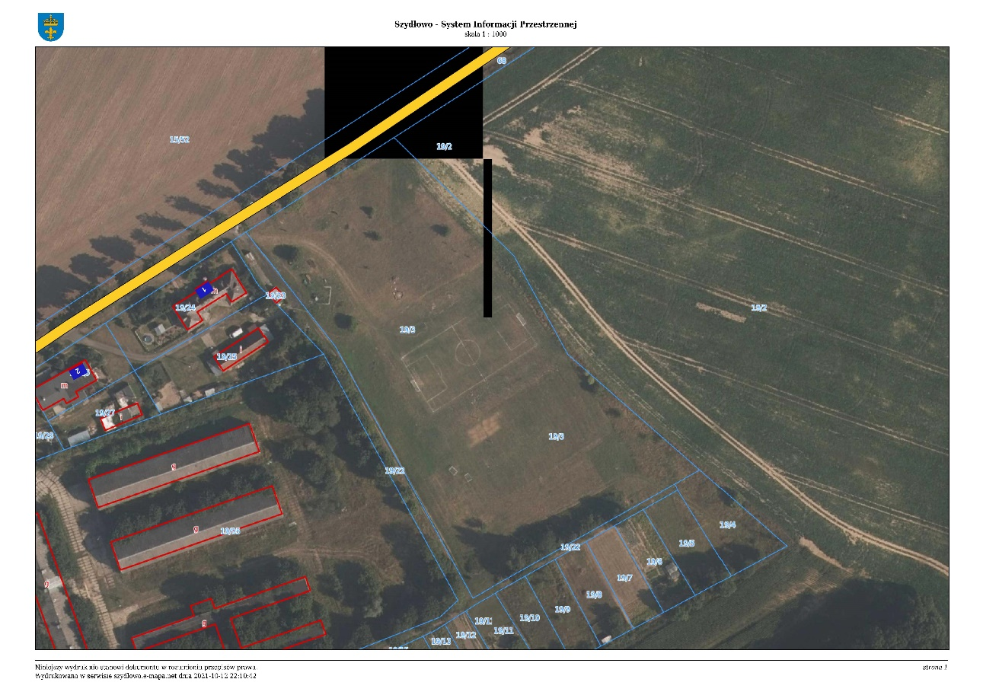
Nowy Dwór. Lokalizacja wybranej przestrzeni publicznej (gmina: Szydłowo, obręb: NIWY DWÓR; ident.: 301906_2.0081.19/3)
Żródło: System Informacji Przestrzennej gminy Szydłowo, podkład ortofotomapa (https://szydlowo.e-mapa.net/)

Tabela. .. Ocena przestrzeni publicznej w miejscowości Nowy Dwór (działka nr 19/3) w oparciu o narządzie dyferencjału semantycznego. Do tabeli wprowadzono końcowe oceny wynikające z badania socjologicznego.
Wartość wyznacznika oceny jakościowej (1 oznacza niską wartość (negatywna wartość) a 5 bardzo wysoką (pozytywna wartość)
Kryteria oceny | Wyznaczniki oceny jakościowej | Wartość wyznacznika oceny
funkcjonalność | możliwość odpoczynku  możliwość schronienia  możliwość poruszania się i komunikacji (dostępność komunikacyjna)  możliwość aktywności pozadomowej (place zabaw, ciągi piesze)  występowanie miejsc zgromadzeń (ulice i place) | 3  1  3  3  3
praktyczność | dobre warunki (oświetlenie, przewietrzanie, nasłonecznienie)  dobre wyposażenie w sieć infrastruktury technicznej  szybki dostęp do terenów zieleni i rekreacji, wypoczynku  szybki dostęp do usług  prawidłowy (niekolizyjny) przebieg dróg i ścieżek  dobry dostęp do elementów małej architektury (ławek, kubłów na śmieci)  fizyczny układ przestrzenny elementów ułatwiający kontakt społeczny  ergonomiczność elementów zagospodarowania  poprawne właściwości środowiska (brak zanieczyszczeń, brak hałasu)  istnienie miejsc do chodzenia, stania i siedzenia  możliwość swobodnego poruszania się osób starszych, niepełnosprawnych i dzieci | 4  2  4  1  2  1  2  2  4  3  1
niezawodność | stan techniczny urządzeń, obiektów, elementów zagospodarowania | 1
trwałość | okres zachowania cech użytkowych przez elementy zagospodarowania przestrzennego | 1
bezpieczeństwo | poczucie przynależności społecznej  poczucie przynależności do miejsca  poczucie bezpieczeństwa publicznego  istnienie miejsc, które gromadzą, integrują, zapraszają | 3  4  3  4
czytelność | łatwość orientacji w terenie  jedność kompozycji przestrzennej i jej wewnętrzna zgodność  istnienie systemu symboli i zrozumiałych znaków informacyjnych (tablice inform.), | 4  1  1
estetyczność | odpowiednia skala architektoniczna (ludzka)  umiarkowana i łagodna kolorystyka  czystość  właściwe proporcje  zachowanie rytmu | 3  3  3  3  1
wrażeniowość | odczucia i emocje związane z pobytem w przestrzeni  wrażenia wynikające z użytkowania dóbr zlokalizowanych w przestrzeni | 4  4

Ocena jakościowa przedmiotowej przestrzeni za pomocą dyferencjału semantycznego wykazała konieczność poprawy funkcjonalności terenu (wprowadzenie miejsc do siedzenia oraz tych pozwalających na schronienie, budowę dróg wewnętrznych połączonych z placami oraz aranżację wnętrza obiektami małej architektury ułatwiających aktywność mieszkańców), dokonanie uzupełnień dla poprawy praktyczności terenu (wprowadzenie elementów zagospodarowania które umożliwią kontakt społeczny i użytkowanie tej przestrzeni przez osoby starsze i niepełnosprawne; należy tę nową działkę uzupełnić o elementy małej architektury (ławki, kubły na śmieci) oraz zapewnić mieszkańcom w nowoprojektowanej przestrzeni dobry stan techniczny urządzeń, obiektów, elementów zagospodarowania, poczucie bezpieczeństwa. Nowopowstała przestrzeń musi być czytelna dla użytkowników i łatwa w poruszaniu się. Ważne aby spełniała potrzeby różnych grup wiekowych.

PROJEKTY:
Nowy Dwór_ Gmina Szydłowo, Obręb NOWY DWÓR, Numer działki 19/2
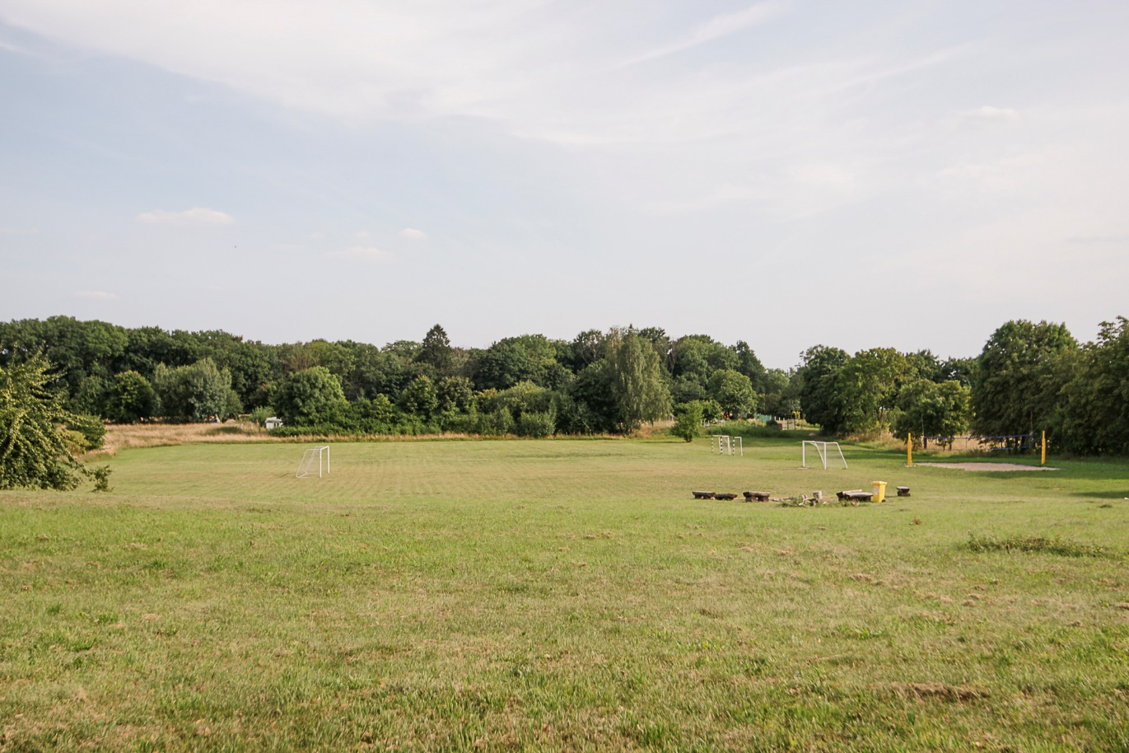
Nowy Dwór_stan istniejący: widok w kierunku południowo-wschodnim. Duża powierzchniowo działka, która obecnie stanowi spontanicznie zorganizowaną przestrzeń społeczną. Znajduje się tu boisko do gry w piłkę nożną (zadbane, wykoszone), wydzielone miejsce na ognisko, kilka sprzętu rolniczego stanowi zaczątek do muzeum. Działka z małą ilością drzew, otwarta z widokiem na otaczający krajobraz. Od południowo-wschodniej strony granicę tworzy gęsta ściana zieleni wysokiej. Podobnie jest od strony zachodniej, tu jednak pojedyncze zabudowania urozmaicają krajobraz. Od północy działka sąsiaduje z drogą lokalną z równomiernym drzewostanem tworzącym ażurową ścianę. Od wschodu brak zamykającej wnętrze granicy. Widok na przylegające lekko pofałdowane pola i zieleń śródpolną.
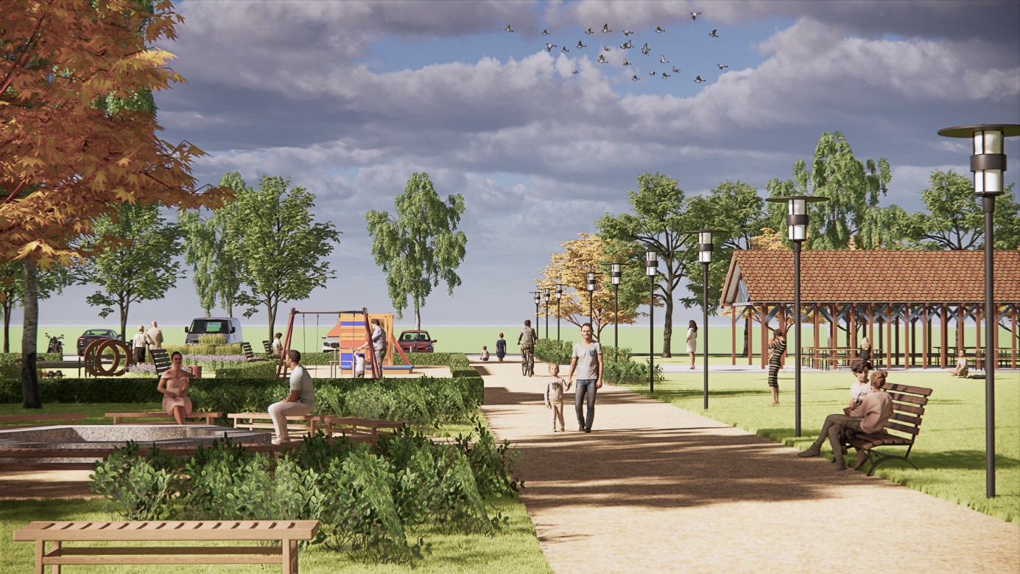
Nowy Dwór_stan projektowany: widok w kierunku północnym. Widoczna tu ścieżka łączy plac zabaw, wiatę, ognisko i prowadzi na teren boiska. Drzewa, które są posadzone wzdłuż drogi dobrze zamykają przestrzeń całego rekreacyjnego placu. Należy dbać o tę wizualną cechę terenu i uzupełniać luki w przydrożnym pasie zieleni.
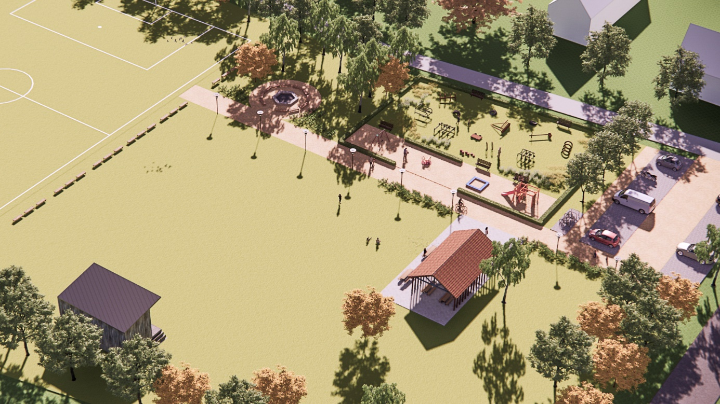
Nowy Dwór_stan projektowany: projekt zakłada funkcjonalny podział terenu na część rekreacyjną i muzealną. Od zachodniej strony ogrodzona żywopłotem część wydzielona z terenu na muzealne urządzenia, maszyny i narzędzia rolnicze. Teren można ogrodzić wg potrzeb. Wejście od placu zabaw lub od strony parkingu, który został wydzielony w północnej części terenu (na ok 10-16 mp). Obok znajduje się plac zabaw i miejsce na ognisko. Ognisko umieszczono obok głównego placu mając na uwadze chęć odosobnienia (na spotkania pt.: Dworskie opowieści”), ale ognisko można też umieścić w pobliżu wiaty. Wówczas w miejscu obecnie zaproponowanej lokalizacji ogniska można umieścić siłownie zewnętrzną, plac zabaw dla dorosłych - jedyny taki w gminie pod hasłem: „Dworski park relaksu dla dorosłych” (zawierać on może: strefę relaksu (ławki do leżenia, hamaki), strefę piknikową (ławki i stoły), strefę sportową (np. trampoliny), strefę zabawy dla dorosłych i dzieci (np. wieloosobowe huśtawki). Takie place są popularne w UAS, Australii, Niemczech, Holandii i Francji. W północno-wschodniej części omawianego obszaru zaprojektowano scenę i wiatę. Teren w relacji do obu obiektów jest otwarty, może być w części utwardzony (np. przed sceną”, by w czasie corocznych „Dworskich jesiennych koncertów” można było się bawić. Część południową terenu zajmuje boisko sportowe, a za nim można zorganizować strefę do pinball’a na „Dworskie zawody pinball’owe”. W przypadku aranżacji boiska piłkarskiego do pinballa należy zorganizować dodatkowe miejsca parkingowe od strony zachodniej tj. obecnie drogi dojazdowej gruntowej.

